武汉纺织大学计算机与人工智能学院

**课程设计报告**

**课程名称： 《c语言程序设计》**

**设计题目： 贪玩蓝月**

**院 系: 计算机与人工智能学院**

**专业班级： 计算机12109班**

**学 号 2104240923**

**学生姓名： 周伟**

**指导教师： 鲁伟军**

**2022年 2 月 15 日**

1. **引言：**

**季冬之末，壬寅之初，伟返乡以犒疾；习链表之新物，既无课本书籍以自通，又乏题库作业以磐固；晓春节之薄进，欲嬉游与火伴则告诉不许、望孝悌与高堂又晓知不能。伟之进退实为牛马；三日初，会游于雪池，同窗汇信详谈，言链表实验之报告，催缴于既望；余临表涕零，肝胆欲裂。寻友于监利，则告诉雷同殉情。**

**无果，伟查书询册，终毕。**

1. **系统分析:**

**该程序是以链表为结构的数据处理系统，我设计为游戏的储存信息系统：当玩家创建账号或进行查询、删除、更改、增加时可以引用相对应的子程序处理。并且在完成该程序的过程中我逐渐感受到了程序设计的一个核心思想：将问题分解，逐步处理；以这个思路用switch case函数将子程序分别放置，用链表为核心储存。**

1. **主页面有四个功能：新建（分手动输入和文件导入）、读取存档（这里来处理诸如删除等多个功能）、**

**相关内容（其实没什么内容，就是看别人的游戏都有这么个部分，我也写了个）、退出游戏（这个部分是很还原的）。**

1. **用户输入的数据是姓名、id、年龄（现在玩游戏对年龄有要求了）三个部分**
2. **1.查看：查看是指在屏幕上打印出目前链表上的所以内容；**
3. **添加：add是指在用户输入一个id后，再输入一个新的完整的数据，并将这个数据加到之前输入的id后面。**
4. **删除：delete是指在用户输入一个id后，该数据从链表中被删除并被释放。**
5. **清空：clean此时链表的所有结点全部被释放。**
6. **更改：change在用户输入一个id后，再输入一个新的完整的数据，用来替换原id的内容。**
7. **查询：query在用户输入一个id后，只打印出该id的数据。**
8. **导出：将目前链表的内容导出到名为“wei”格式为txt的文本文档中。**
9. **模块设计：**

**打开exe**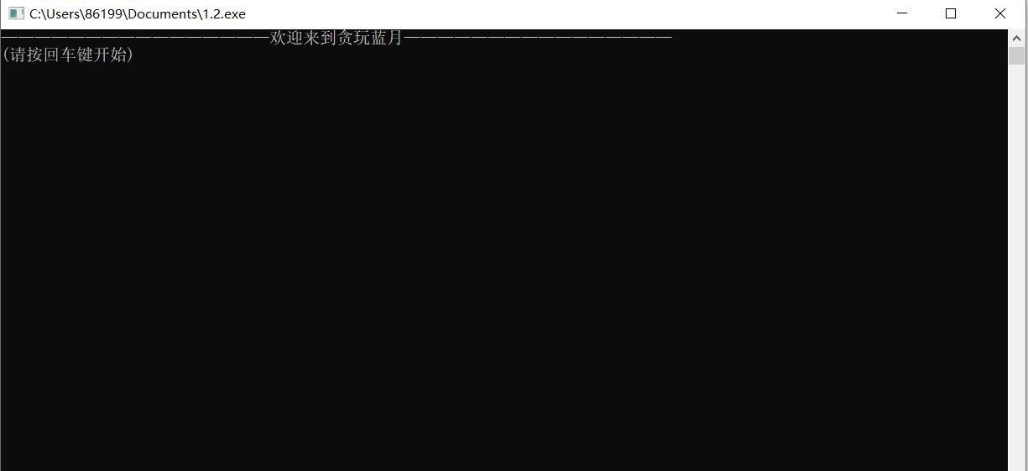

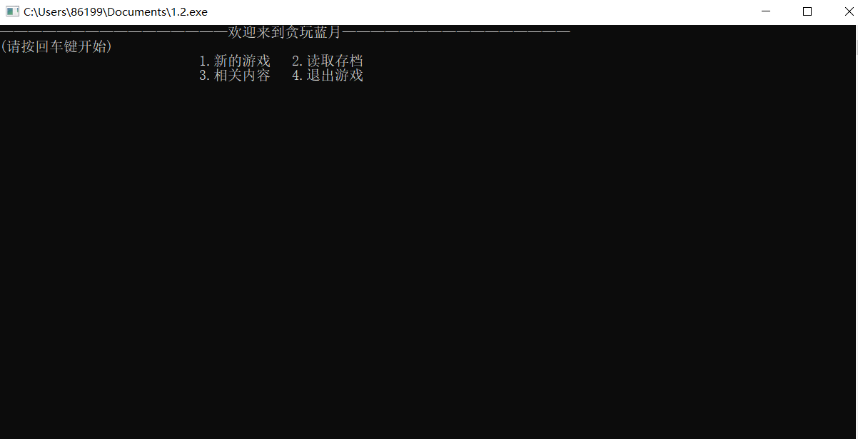

如果直接按2，使用读取存档：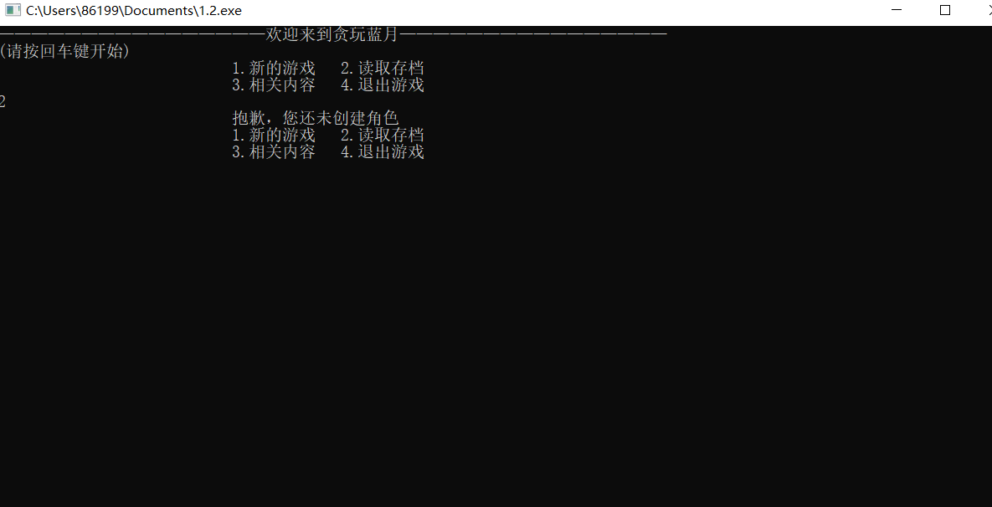

会显示“抱歉，您还未创建角色”

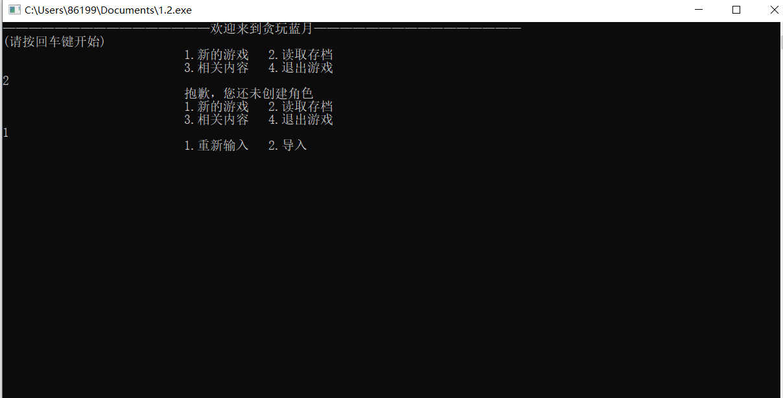

我们输入1.新的游戏，出现重新输入和导入。

我们使用重新输入:

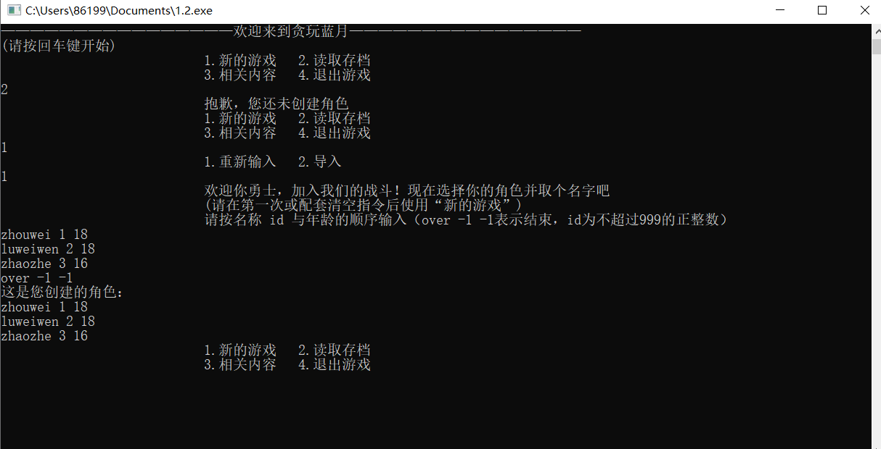

此时我们的链表算是初步建立完毕了：按2读取存档后再按1就是查看，显示目前所有的节点。

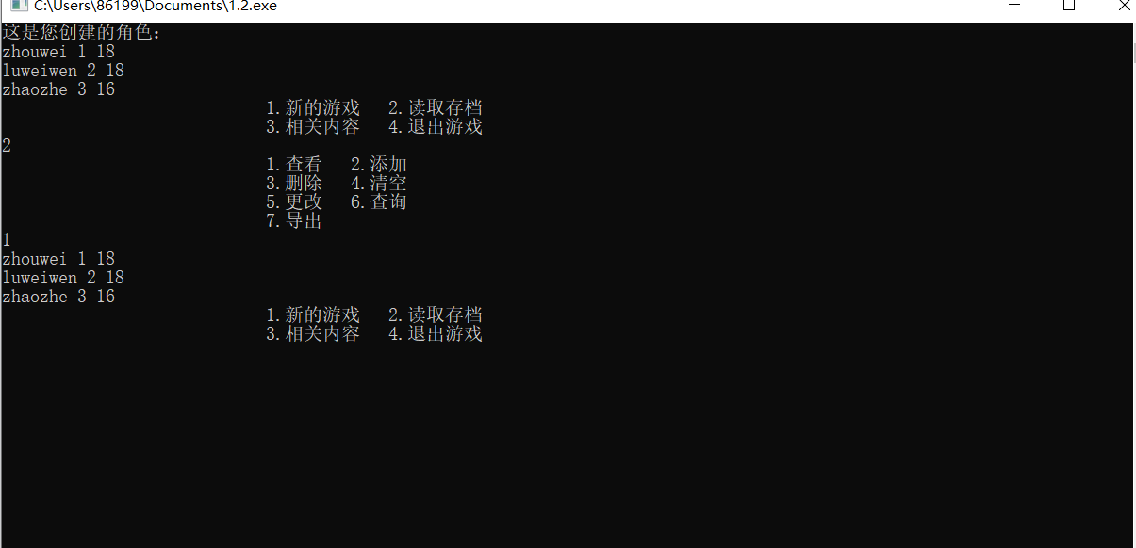

再按2后按2就是添加指令，我们在后面添加wenzhipeng

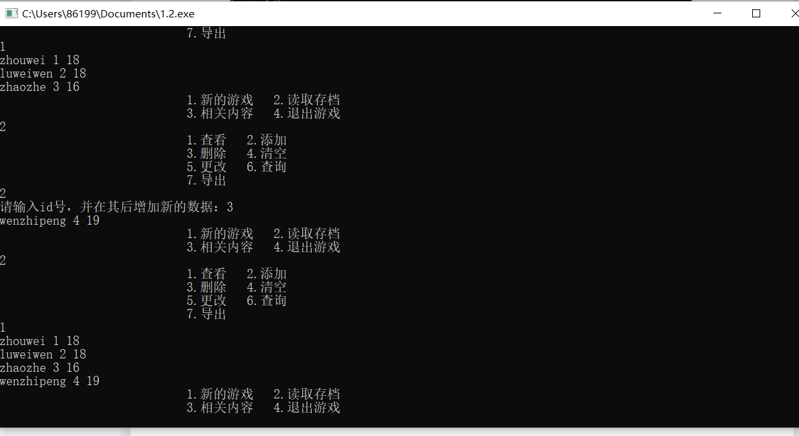

同样的原理，我们进入删除指令，将赵哲对应的3号删除（因为他是未成年）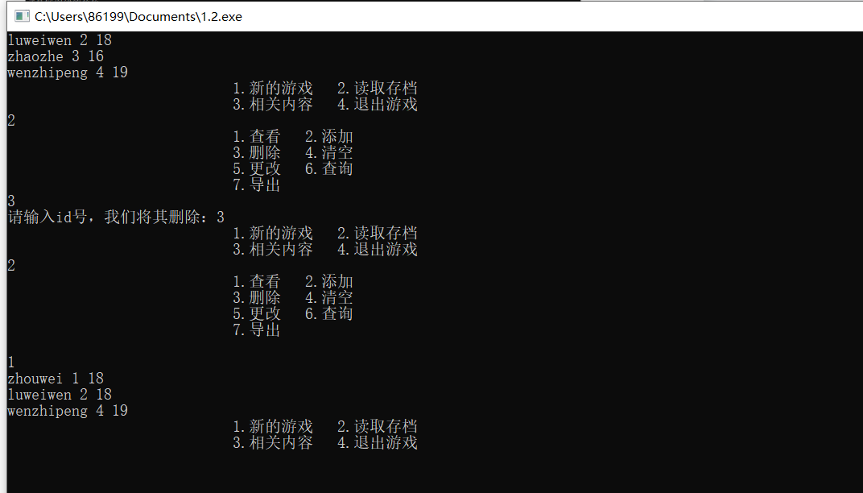

在使用4指令清空指令后，原链表的数据都被释放：

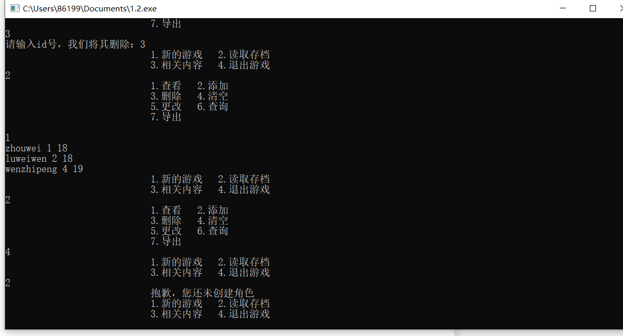

之后我们再使用新的游戏中的导入指令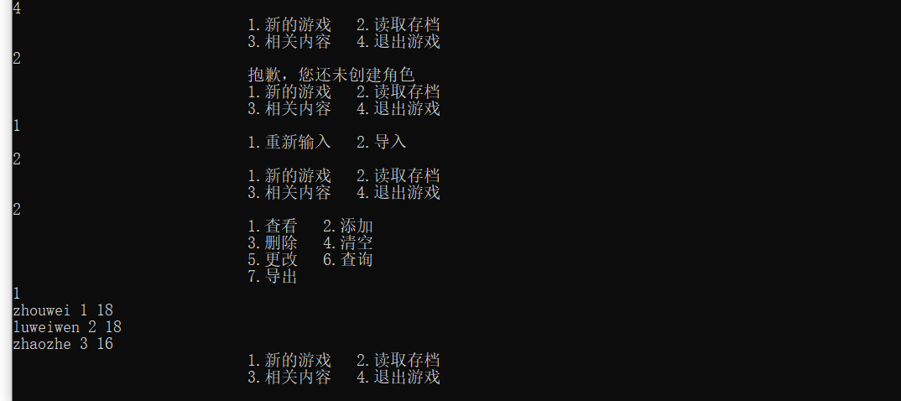

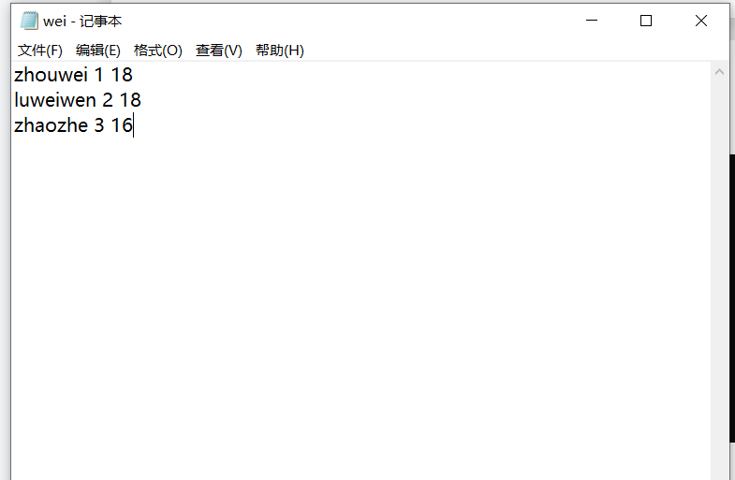

我们在文件导入之后，再使用change指令：

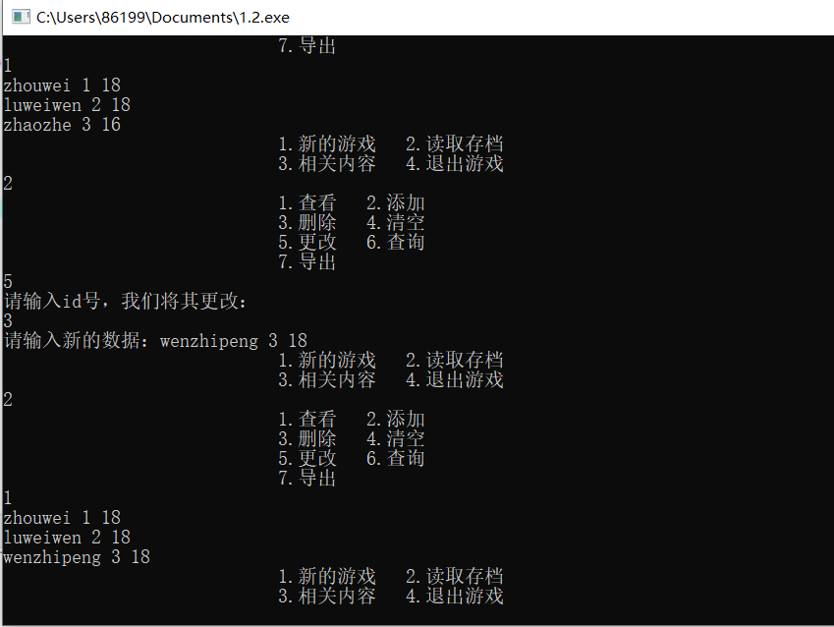

接着是查询指令：

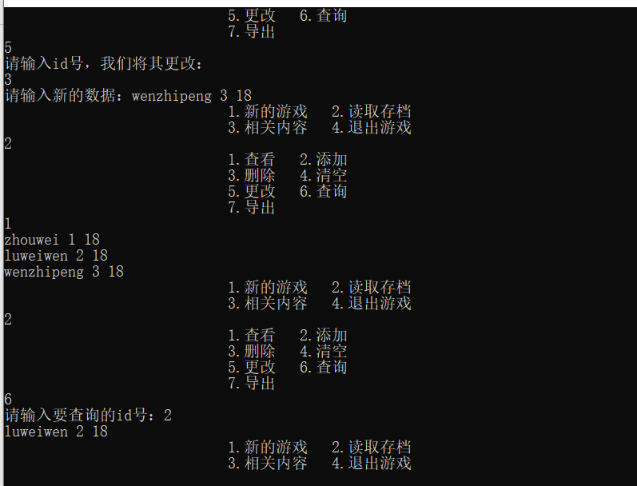

最后是导出指令：

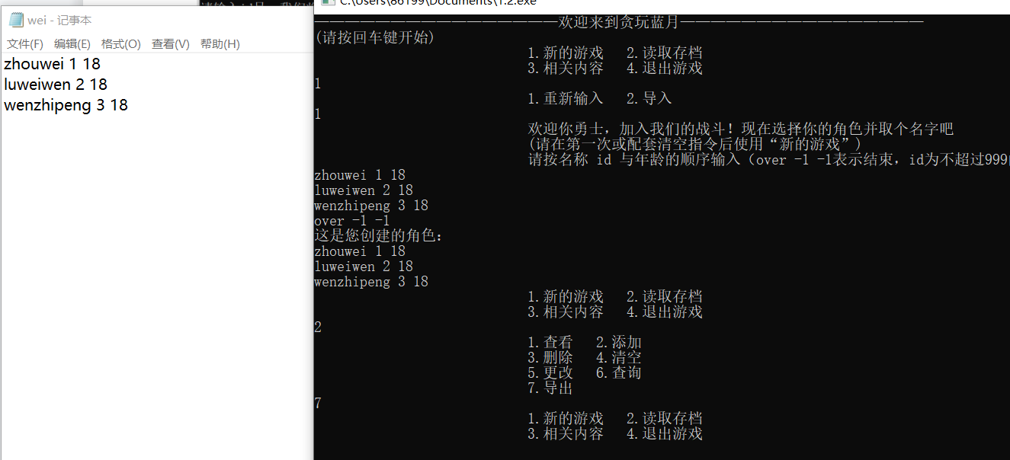

以及相关内容和退出游戏：

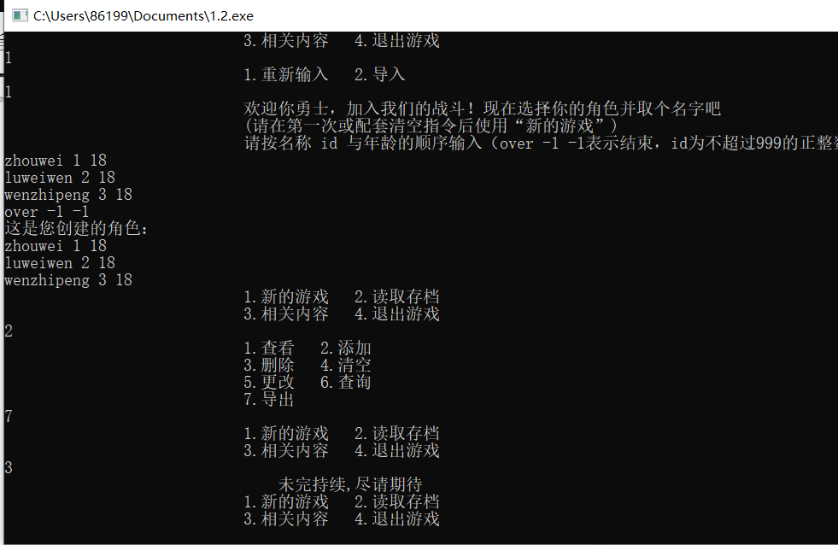

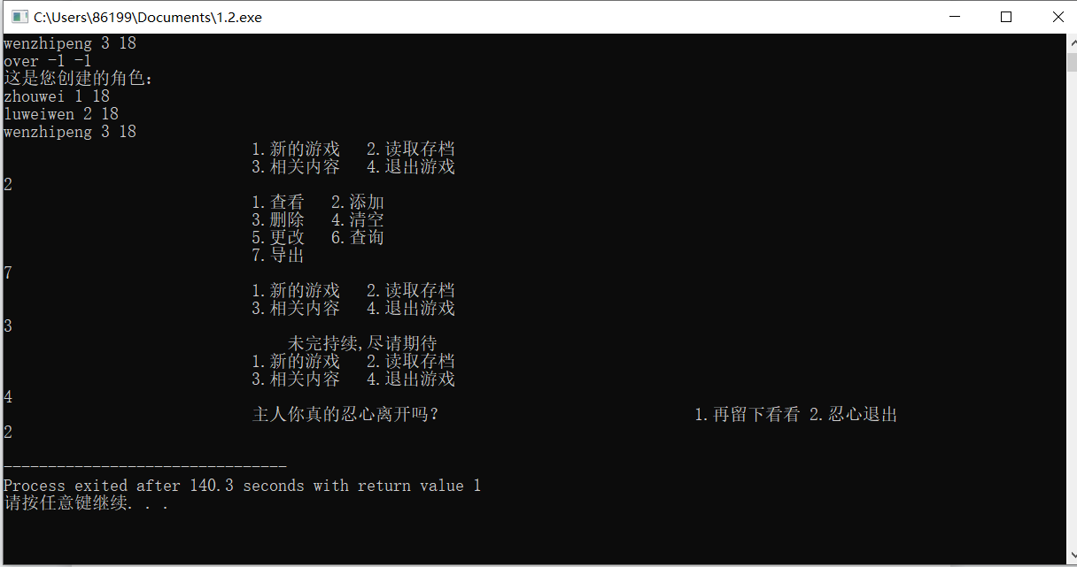

1. 课程设计总结：

说实话，这个作业交的有些仓促，关键是之前不知道，结果书也没带，资料也没拿。不过万幸基本的结果还是整出来了。

中心思想其实之前已经说过了，这里给自己挖个坑，文件的内容事实上并没有系统的学习，只是想办法拆东墙补西墙，需要开学后将它整理，消化。好了历时四天的项目完成了。

1. 参考文献：无；
2. 致谢：zhaozhe wenzhipeng